專題報導

時光猶逝記憶猶新▪電子檔案保存工具
電子檔案保存實驗室技術服務專員 高夢謙
配合政府電子公文節能減紙推動方案，機關所管有的電子檔案數量呈現巨量成長，然而資訊技術日新月異，電子檔案儲存格式快速轉變，檔案管理單位在既有的人力與資源下，應如何確保電子檔案的可及性，而又有什麼工具可以迅速有效地方法維持電子檔案的可用性？本文將提供您一款容易上手的軟體工具，讓檔案記憶長存，數位永續發展。
壹、前言
目前已有許多電子檔案保存方法與策略被廣泛地探討，就電子檔案管理而言，影響其保存與使用最大的因素即是檔案格式。當檔案格式逐漸過時或是市佔率偏低，軟體公司可能會停止對該格式的支援，隨市場趨勢舊有的格式便缺乏足夠的彈性以支援爾後研發的軟體，應透過轉置的方式讓使用者仍可持續地取用所需資料。
轉置作業是目前最常使用的長期保存策略之一，當原始格式老舊面臨淘汰時，將資料從其原始的格式移轉到新一代的、後續發展的格式上，通常將文件轉置到新的格式上時，也意味著新的格式比舊的格式來得更完美於保存。
電子檔案保存實驗室(Preserving Electronic Archives & Records Laboratory, PEARL)期能提供電子檔案保存的完整解決方案，達到電子檔案具真實性、完整性及可及性，以做為管理與保存電子檔案最重要的目標。因此，開發「電子檔案保存工具」(Preserving Electronic Archives & Records Suite, PEARS)。電子檔案格式轉置是目前國際間最常被使用的保存方法，以改變原始電子檔案格式結構的特性，使電子檔案可因應資訊科技環境的變化，仍能有效讀取檔案的內容。
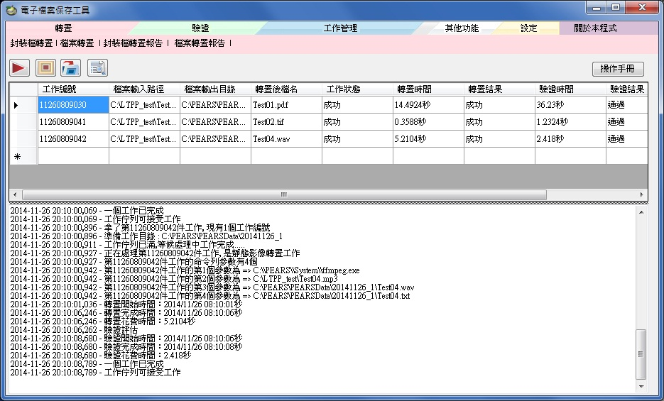
圖1 電子檔案保存工具轉置畫面
資料來源：電子檔案保存實驗室

貳、瞭解電子檔案保存工具
電子檔案保存工具主要具備電子檔案格式轉置、品質驗證、影像辨識與影像及視訊修補，以解決電子檔案格式過時所發展之工具，可將電子檔案格式轉置為符合文書及檔案管理電腦化作業規範附錄8之電子檔案格式，並產生轉置報告及轉置實體檔案，以維持電子檔案可讀性。
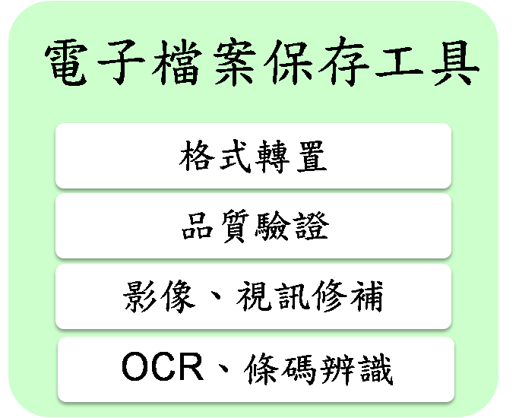
圖2 電子檔案保存工具提供項目
資料來源：電子檔案保存實驗室
一、格式轉置功能
電子檔案保存工具最主要的核心功能於轉置頁籤，主要提供單一檔案及批次檔案的電子檔案格式轉置功能，可使需做長期保存的電子檔案格式轉置為符合「文書及檔案管理電腦化作業規範」附錄8建議之保存格式。目前提供的格式轉置項目如下：
(一)文件類型格式轉置(DOC、DOCX、WDL、POSTSCRIPT、XLS、PPT、EML)。
(二)影像類型格式轉置(TIFF、JPEG、GIF、LEH、PCD)。
(三)視訊類型格式轉置(MPEG-2、WMV)。
(四)音訊類型格式轉置(MP3)。
(五)電子檔案封裝檔外部檔案格式轉置。
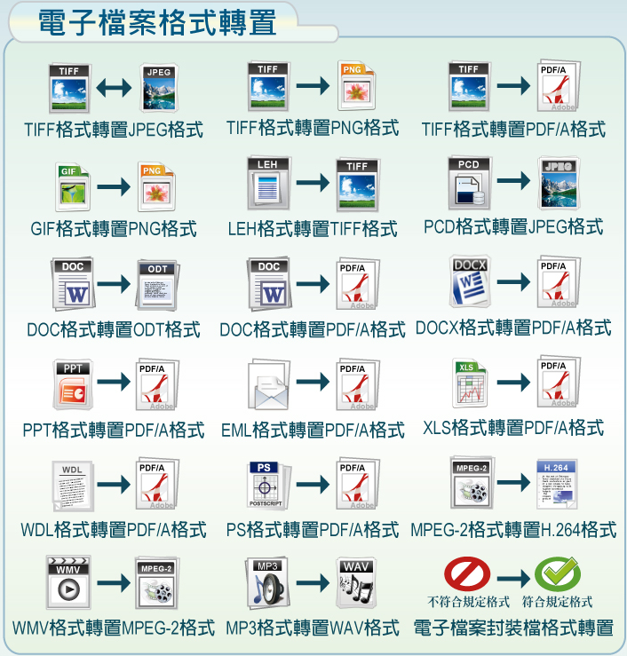
圖3 電子檔案格式轉置項目
資料來源：電子檔案保存實驗室

於處理類型可選擇電子封裝檔工具箱執行清查與鑑定作業時所產生的技術鑑定報告之附件10「檔案類型清查詳細清單(HTML5)」，可查看電子封裝檔外部檔案詳細資訊，並檢視是否有辦理電子檔案格式轉置需要。亦或點選電腦中的任一「資料夾」；點選「列出清單」按鈕，工具將會讀取檔案資訊，並將內容呈現於清單中；轉置類型主要分「文件」、「影像」、「視訊」及「音訊」等4種類型，可複選多種格式同時轉置，以批次辦理電子檔案格式轉置。
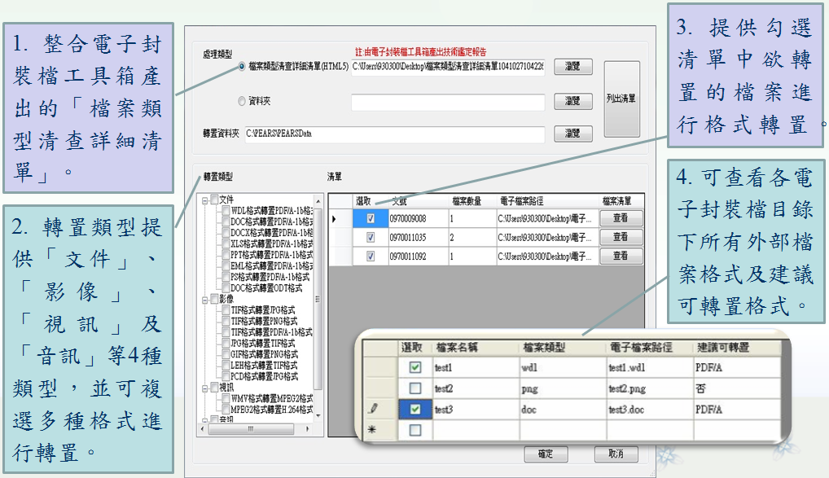
圖4 檔案轉置操作畫面
資料來源：電子檔案保存實驗室

- 小提醒：電子封裝檔工具箱之電子檔案技術鑑定工具，可以協助檔案管理人員執行電子檔案清查及鑑定作業，並產生技術鑑定報告。檔案管理人員可透過電子封裝檔工具箱所產生的技術鑑定報告之附件10「檔案類型清查詳細清單(HTML5)」查看電子檔案封裝檔外部檔案詳細資訊，並檢視是否有辦理電子檔案格式轉置需要。

轉置完成後，點選「轉置後資料夾」，可以查看轉置後的檔案及產生的2個轉置報告，分別為「轉置結果統計表」及「轉置檔案詳細清單」。
(一)轉置結果統計表提供檔案轉置成功及失敗的統計數量。
(二)轉置檔案詳細清單列出所有轉置檔案詳細清單資料。

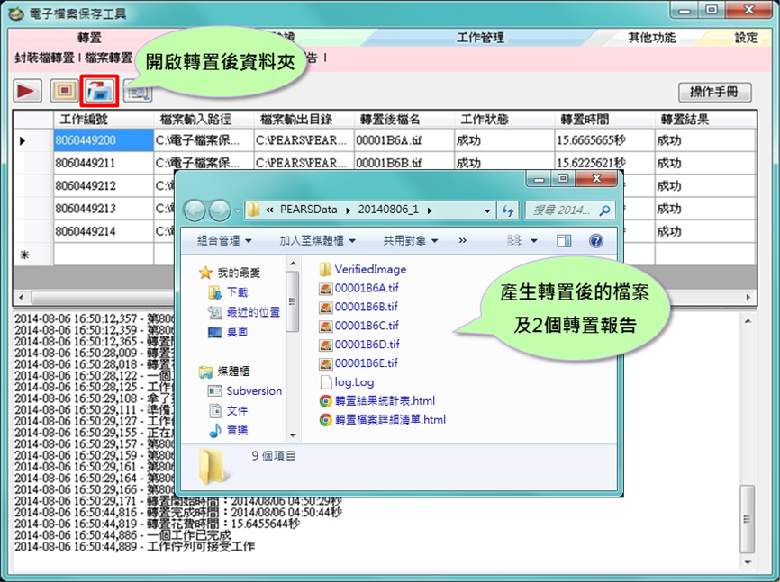
圖5 檔案轉置完成畫面
資料來源：電子檔案保存實驗室

二、驗證功能
無論是任何形式之轉置作業，都存在資訊流失的風險，因此必須建立一個評量機制，以確保轉置品質。電子檔案保存工具提供驗證功能，整合格式檢測工具Jhove (JSTOR/ Harvard Object Validation Environment)，進行電子檔案格式確認，並整合清華大學所開發的品質驗證軟體，利用客觀的數學公式檢測檔案品質的差異，確保轉置後檔案與原始檔案內容的正確性，提供影像及視訊等2種類型的品質驗證，驗證方法如下：
(一)Jhove格式檢測
由JSTOR與哈佛大學圖書館共同發展電子檔案型態描述工具，可經由特徵比對，推定電子檔案格式，判斷電子檔案之格式完好且具有效性，並提供多種格式辨識模組。
(二)影像品質驗證
使用常見的影像客觀評量方法進行驗證，方法有均方差(Mean Square Error, MSE)、峰值信號雜訊比(Peak Signal to Noise Ratio, PSNR)、結構相似性指標(Structure Similarity, SSIM)、通用性影像品質指標(Universal Quality Index, UQI)及基於人類視覺系統之峰值信號雜訊比(HVS- Peak Signal to Noise Ratio, HVS-PSNR)的評估方式，其中最廣泛被使用的客觀評量方法是峰值信號雜訊比(Peak Signal to Noise Ratio, PSNR)。
(三)視訊品質驗證
1. Full-Reference：一種參考原始與經處理過後視訊內容的視訊品質評估方法。
2. Reduced-Reference：一種參考部分原始與部分經處理過後視訊內容的視訊品質評估方法。
3. No-Reference：一種只參考經處理過後視訊內容的視訊品質評估方法。一般狀況下此方法最廣泛應用於評估視訊品質。
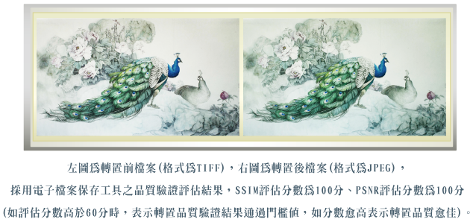
圖6 影像驗證前後對比
資料來源：電子檔案保存實驗室

三、其他功能
(一)影像及視訊修補
本工具整合清華大學技術轉移的影像及視訊修補軟體，可提供老舊照片及老舊影片的修補。
1.老舊照片修補：早期的公文是以紙本的方式作保存，因時間及保存環境問題很可能造成紙張的損毀。先將有部分損壞的文件先掃描成TIFF影像檔，再使用電子檔案保存工具的老舊照片修補功能將部分損壞的部分進行修補，雖修補的功效有限，但可維持檔案一定的完整度。
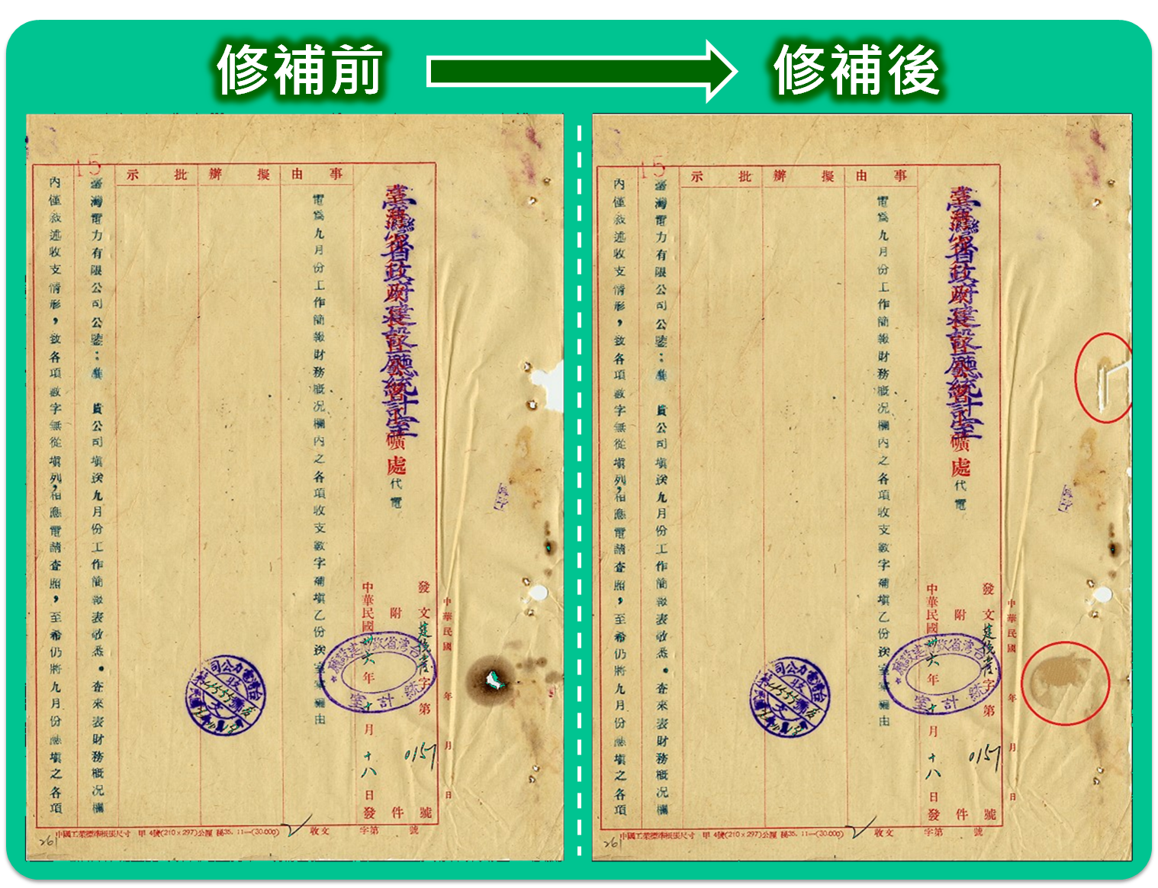
圖7 老舊照片修補前與後比較
資料來源：電子檔案保存實驗室

2.老舊影片的修補：可針對受毀損影像進行修補工作，透過影片處理功能將影片分割為影格後，在影格中標示欲修補之區域進行修補，俟各原始影格均修補完成後，再透過影片處理功能將影格合併為影片，即完成影片修補作業。
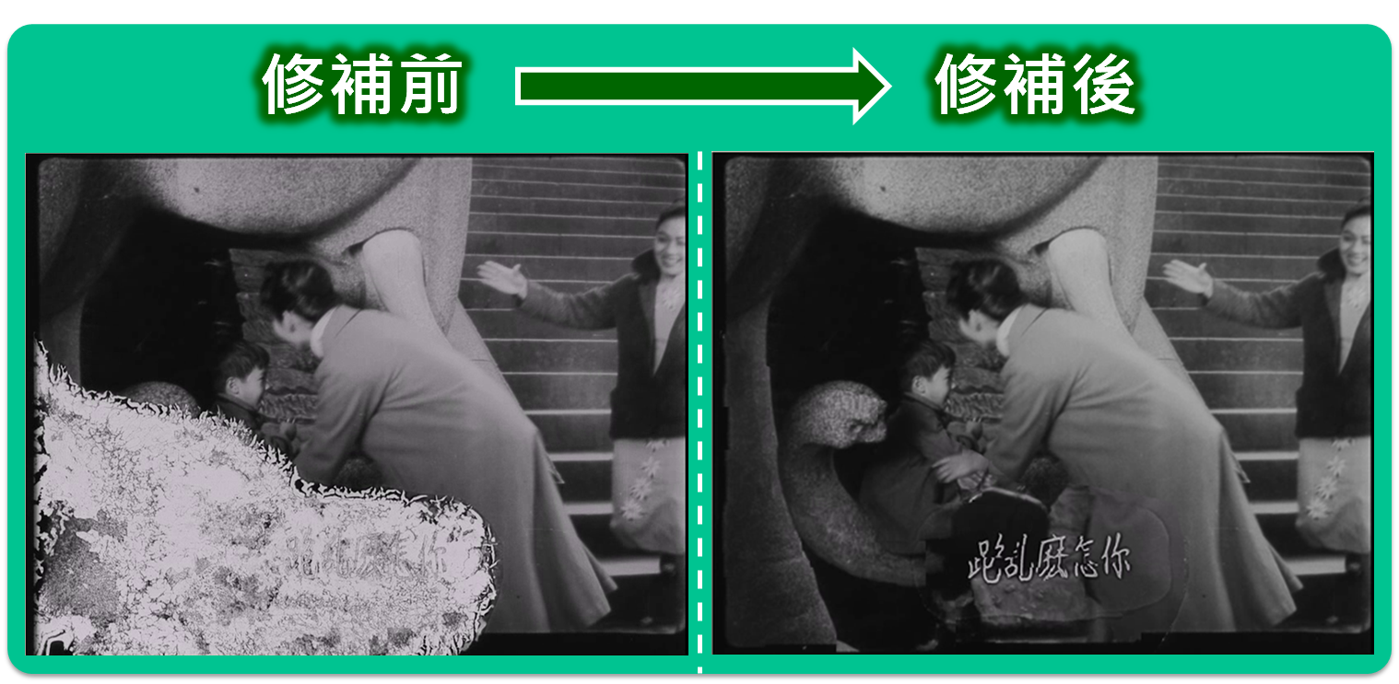
圖8 老舊影片修補前與後比較
資料來源：電子檔案保存實驗室

- 小提醒：老舊照片修補僅限使用TIFF檔案格式進行修補；老舊影片目前支援WAV、AVI及MPEG-2等類型的視訊檔修補。

(二)影像辨識
1.文字辨識(OCR)：以往需要靠人力將內容重新逐一登打成文字才可將圖片上的文字轉化成純文字檔，使用本工具之文字辨識(OCR)功能，對文字資料的影像檔案進行分析處理，擷取TIFF格式圖片中的文字，並將擷取內容另存於TXT純文字檔中，以便使用者可再次使用此文字內容。
2.條碼辨識：利用條碼辨識軟體辨識及擷取TIFF格式圖片中的條碼，並將擷取條碼內容另存於TXT純文字檔中，可直接辨識公文文號，以便使用者運用。

參、結語
國家發展委員會檔案管理局積極著手電子檔案保存議題之研究與推廣，電子檔案保存實驗室期望透過電子檔案保存工具之提供，協助機關執行電子檔案格式轉置作業，以降低電子化檔案的風險。
電子檔案保存實驗室本(104)年度將再電子檔案保存工具增加PPTX格式轉置PDF/A格式及XLSX格式轉置PDF/A格式；另外，由於政府積極推動開放檔案格式(Open Document Format, ODF)，政府單位將大量採用ODF檔案格式於電子化的相關流程，電子檔案保存實驗室亦增加XLS(X)格式轉置ODS格式及PPT(X)格式轉置ODP格式，以順應時代變化多元的環境，減少檔案格式交換上的不便。目前提供的電子檔案保存工具為單機版軟體工具，可於電子檔案保存實驗室網站自行下載使用。期望蒐集與彙整各使用者意見與問題回饋，做為精進研究的方向，以確保國家、企業或民眾保管之電子檔案能符合現在與未來典藏保存及應用需求。
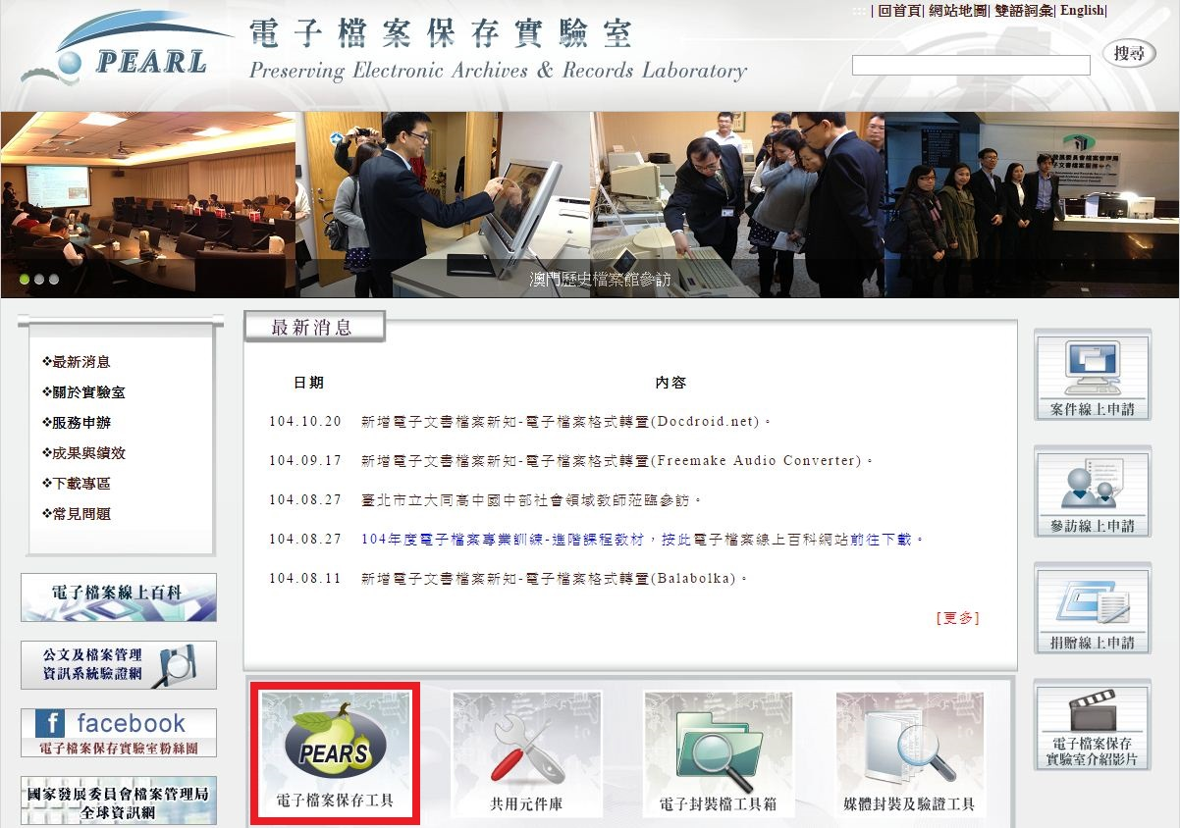
圖9 電子檔案保存實驗室網站
資料來源：電子檔案保存實驗室

為了擴大提供服務的範圍與品質，將研究成果推廣至政府機關（構）、學校、法人、團體、個人等及受理委託辦理電子檔案轉置(製)及銷毀工作，提供電子文書檔案相關技術諮詢服務，並不定期舉辦電子檔案保存相關教育訓練，著實期望電子檔案能永續發展。如有轉置或保存等相關需求與問題，竭誠歡迎您與電子檔案保存實驗室聯絡，將提供最佳服務與技術諮詢，協助您解決問題。

- 小提醒：電子檔案保存實驗室
電話：(02)2513-6099#1
網址：http://pearl.archives.gov.tw/
信箱：lab@archives.gov.tw
粉絲團：https://www.facebook.com/pages/電子檔案保存實驗室/290979691049196

